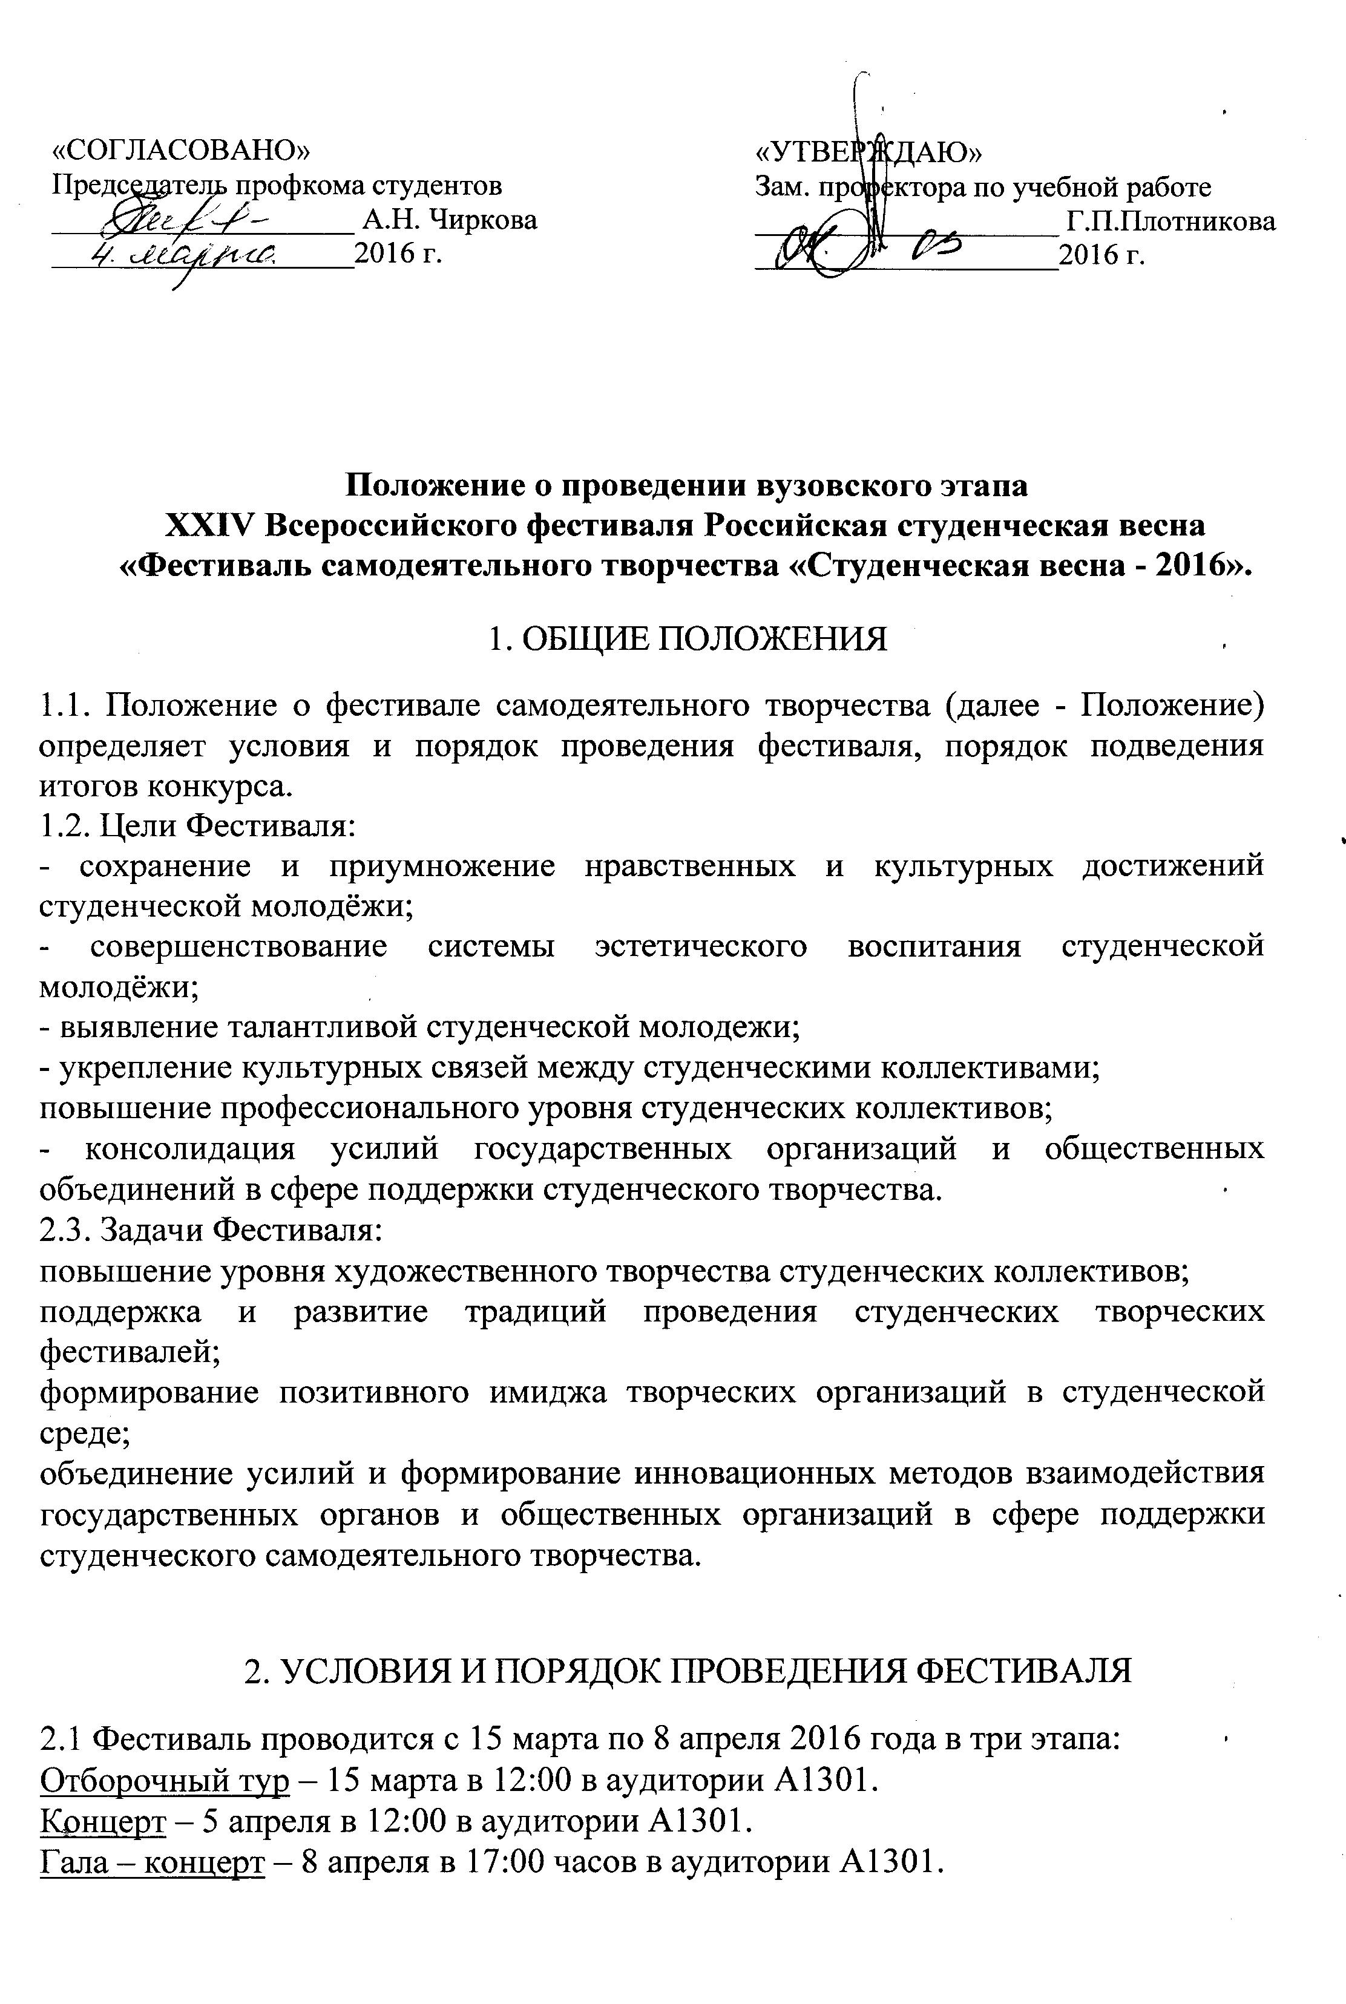
2.2 Фестиваль проводится по следующим направлениям:

«Музыкальное»
Участники готовят конкурсные номера в следующих номинациях:
- «Инструментальное исполнение» (оркестр, ансамбль или исполнители на народных, духовых, академических инструментах);
- «Академический вокал» (хор, ансамбль, соло);
- «Фольклорная и народная песня» (хор, ансамбль, соло);
- «Женский эстрадный вокал»;
- «Мужской эстрадный вокал»;
- «Эстрадный вокальный ансамбль»;
- «Эстрадный вокал (дуэт)»;
- Авторская песня;
- Бардовская песня;
- Бит-бокс.
Программные требования:
- участники номинаций «Академический вокал», «Инструментальное исполнение», «Фольклорная и народная песня» исполняют конкурсные произведения с живым музыкальным сопровождением или в капелле, использование фонограмм не допускается;
- участники музыкального направления представляют не более двух номеров в одной номинации;
- участники номинаций «Мужской эстрадный вокал», «Женский эстрадный вокал», «Эстрадный вокал (дуэт)», «Эстрадный вокальный ансамбль» готовят эстрадное произведение отечественных или зарубежных авторов. Выбранный репертуар должен соответствовать этическим нормам, возрасту конкурсантов, индивидуальности (имиджу) исполнителей и наиболее полно раскрывать их вокальные данные. При исполнении произведений желательно присутствие элементов шоу, драматургии, пластического исполнения номера; участникам запрещается: исполнять песни, в содержании которых пропагандируются социально-негативные явления, употребляется ненормативная лексика; изменять ранее заявленный репертуар выступления;
- не допускается выступление вокалистов под фонограмму «плюс»; запрещается использование фонограмм, в которых в БЭК-вокал прописывается основная партия солиста.

«Танцевальное»
Принять участие в конкурсной программе могут как индивидуальные исполнители, так и хореографические коллективы.
Участники Фестиваля готовят конкурсные номера в следующих номинациях:
- эстрадный танец;
- народный танец;
- современный танец;
- классический танец;
- бально-спортивный танец;
- модерн;
- театр танца;
- уличная субкультура (брейк нижний и верхний, хип-хоп, R&B и т. д.).

Программные требования:
- участники танцевального направления представляют не более двух номеров в одной номинации;
- продолжительность номера 3-5 минут.

«Театральное»
Участники Фестиваля готовят конкурсные номера в следующих номинациях:
- художественное слово;
- эстрадная миниатюра;
- театр малых форм.

Программные требования:
- участники театрального направления представляют не более двух номеров в одной номинации;
- продолжительность номера 3-5 минут.

«Оригинальный жанр»
Участники готовят конкурсные номера в следующих номинациях:
- пантомима (пластический этюд, театр теней и т.д.);
- цирковое искусство (акробатика, жонглирование, эквилибр ручной и т.д.);
- пародийный жанр;
- буффонада (от итал. Buffonata – шутовство) – комическое представление, сценка, построенная на приемах народного, площадного театра;
- КВН-визитка;
- студенческий театр эстрадных миниатюр (СТЭМ);
- театр моды.
Программные требования:
- продолжительность выступления одного участника – не более 5 минут;
- в номинации «КВН-визитка» представляют программы, имеющие название и композиционно-законченный характер, которые раньше не показывались и не транслировались, продолжительностью не более 5 минут;
- номинации «СТЭМ» коллективы представляют эстрадные театральные миниатюры, имеющие композиционно-законченный характер, продолжительностью не более 5 минут.

«Журналистика»
Участники Фестиваля готовят конкурсные номера в следующих номинациях:
- видеоматериал;
- радиопрограмма;
- публикация;
- фоторепортаж;
- работа в социальных сетях.
Участие в направлении «Журналистика» предполагает написание участником эссе или съемка репортажа на свободную тему. В работе необходимо раскрыть выбранную тему, поделившись личными рассуждениями. Участники данного направления должны сдать материалы до 15 марта 2016 г. включительно в деканаты факультетов.
В состав судейской коллегии войдут представители редакции газеты «Братский университет».

«Фотография»
Номинации направления «Фотография»:
- «Как прекрасен этот мир!» (ландшафт, пейзаж, архитектура, этнография);
- «Активный отдых» (весёлый, интересный, творческий досуг, спорт);
- «Семья» (фотоработы, пропагандирующие семейные ценности);
- «То, что я люблю» (фотоработы на свободную тему).
Участники Конкурса предоставляют фотоработы в электронном варианте (формата RAW или JPEG). Заявка прикладывается к работам отдельным текстовым файлом. В ней необходимо отразить название работы, Ф.И.О. участника, факультет, группу и контактный телефон (пример: «Светлое будущее», Ленин Владимир Ильич, группа Л-1, ФЭиА, тел: 01-01-01).
Отправить фотоработы можно по эл. почте nastya-chupina@mail.ru до 20 марта 2016 года. Оценка фоторабот проводится до 5.04.2016 года комиссией по подведению итогов направления «Фотография». В состав комиссии входят представители творческих союзов: союз фотохудожников России, творческий союз «фотоискусство».
Требования к фотоработам:
- на Конкурс представляются черно-белые и цветные фотографии в электронном варианте. Каждый участник Конкурса имеет право принять участие в одной или нескольких номинациях и представить отдельные снимки (до 15 фоторабот по каждой номинации);
- фотографии должны соответствовать тематикам Конкурса;
- при представлении на Конкурс фотоработы неудовлетворительного качества или несоответствующей тематики, она может быть снята и экспонироваться вне Конкурса;

«Рукоделие»
Участники готовят творческие работы: например, картина, вышивка, куклы, игрушки, роспись по стеклу и тому подобные. Работы будут представлены в музей на выставку "Душа России", которая пройдёт 21 марта 2016 г. Если работы выставлялись ранее, их не принимают. Участники данного направления должны сдать работы до 19 матра 2016 г. в музей истории университета (ауд. 3243)
В состав судейской коллегии войдут представители детской школы ремёсел ДШР №1 и представители объединённой детской школы искусств ОДШИ №3.

3. КРИТЕРИИ ОЦЕНКИ КОНКУРСНЫХ НАПРАВЛЕНИЙ

3.1. Жюри Фестиваля оценивает конкурсные программы, представленные коллективами и исполнителями по следующим критериям:
Музыкальное направление (академический, эстрадный, народный вокал):
- Музыкальность, художественная трактовка музыкального произведения;
- Чистота интонации и качество звучания;
- Красота тембра и сила голоса;
- Сценическая культура;
- Сложность репертуара;
- Соответствие репертуара исполнительским возможностям.
Инструментальное направление:
- Степень владения инструментом;
- Чистота интонации и музыкальный строй;
- Сложность репертуара и аранжировка;
- Владение динамической палитрой звука;
- Музыкальность, артистичность, художественная трактовка музыкального произведения;
- Творческая индивидуальность (для солистов).
Фольклорный жанр (вокальные группы и солисты, ансамбли песни и танца, инструментальные коллективы, солисты и ансамбли народного танца):
- Качество используемого фольклорного материала (художественная ценность).
- Соответствие стиля, манеры исполнения, сопровождения, атрибутики, костюмов народным (национальным, региональным, местным) традициям.
- Качество отображения музыкальных и пластических народных (национальных, региональных, местных) традиций.
- Зрелищное решение программы (номера), яркость и самобытность их презентации, оригинальность форм подачи.
- Соответствие и культура костюмов, музыкальных инструментов и реквизита теме номера.
- Полнота и качество исполнения требований, предъявляемых к вокальному, инструментальному, хореографическому жанрам.
Танцевальное направление (классический, эстрадный, народный танец, стилизованный народный, театр танца, модерн, современный танец):
- Исполнительское мастерство-техника исполнения движений;
- Композиционное построение номера;
- Сценичность (пластика, костюм, реквизит, культура исполнения);
- Подбор и соответствие музыкального и хореографического материала;
- Артистизм, раскрытие художественного образа.
Оригинальный жанр, театральное направление (пластический этюд, акробатика, эквилибр, жонгляж, клоунада, КВН-визитка, СТЭМ и др.):
- Технические возможности исполнителей;
- Артистизм, сценичность (пластика, костюм, культура исполнения);
- Творческий подход к подбору репертуара;
- Сложность исполняемой программы;
- Уровень цирковой подготовки и исполнительского мастерства;
- Художественное оформление программы, реквизит;
- Целостность композиции, оригинальность режиссерского решения;
- Элементы танца и подбор музыки;
- Общее впечатление от темы и коллектива.
Фотография:
- Раскрытие темы;
- Режиссерский и технический уровень материала;
- Оригинальность творческого замысла;
- Изобразительное решение;
- Фотографическое качество.
Журналистика:
- Раскрытие темы;
- Оригинальность творческого замысла;
- Грамотность;
- Эмоциональность подачи материала.
Рукоделие:
      - Оригинальность;
      - Качество работы;
      - Сложность исполнения работы.

4. Награждение победителей

4.1. Награждение победителей и лауреатов всех направлений состоится 8 апреля 2016 года.
4.2. Финансирование фестиваля осуществляется за счет бюджетных средств культурно-массовой работы, средств профсоюзной организации студентов и спонсорской помощи.
4.3. Призеры и победители Фестиваля получают дипломы и грамоты, а также памятные призы и подарки.
Заявка от факультета на участие в фестивале до 11.03. 2016 г. по форме:
№ | Ф.И. | Факультет | Группа | Направление | Номинация | Название исполняемого номера, время | Автор исполняемого произведения (сл., муз., муз. группа) | Контакт-  ный телефон
1 | Куриленко Галина | ГПФ | Ю-11 | Музыкальное | Женский эстрадный вокал | «День без выстрела на земле», время звучания: 02:28 | автор текста: Дудин М., композитор: Тухманов Д. | 89241111111
2

Заявка от творческого коллектива принимаются по следующей форме:

№ | Ф.И. представителя | Контактный номер представителя | Факультет, группа | Кол-во участников | Название группы | Направление | Номинация | Название исполняемого номера, время | Автор исполняемого произведения (сл., муз., муз. группа)
1 | Куриленко Галина | 81111111111 | ГПФ, Ю-13 | 3 | Капель | танцевальное | танец малых форм | «День без выстрела на земле», время звучания: 02:28 | автор текста: Дудин М., композитор: Тухманов Д.
2

Представители направления «Музыкальное» в обязательном порядке приходят на отборочный тур 15 марта в ауд. А1301 в 12:00!

